武汉游戏3D美术设计技能提升学习班

上课地点：武汉 上课形式：面授 培训费用：详询
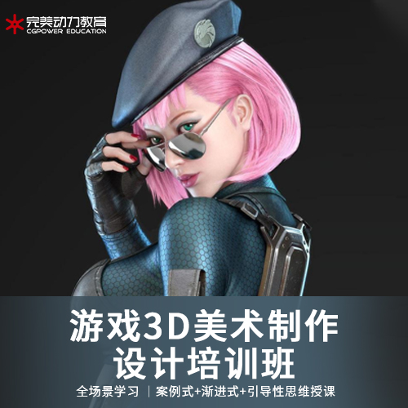
【课程简介】
CG艺术的一个分支：游戏美术。游戏美术是游戏制作的重要部分的，通过各种软件引擎和技术技巧，完成相应的部分游戏制作，各个不同岗位的游戏美术师们通力合作，才能完成一部完整的游戏。
【就业前景】
目前，对游戏产业发展的支持已经纳入863计划，新闻出版署更是下达文件：在五年内，生产超过100款民族网络游戏。然而与国内游戏产业迅猛发展不协调的是：目前国内专业游戏开发设计人才严重短缺，很多游戏企业在招聘人才时，年薪开到10万元以上也很难找到人才。目前来说，游戏专业人才还处于一个供远小于求的局面，需求量极大，完全不用担心就业方面的问题。
【教学优势】
小班授课、名师大咖教学、一对一服务、实战项目教学
【服务优势】
1元免费试学、一线大咖授课、签订就业协议、线下实体授课、0元入学后付款志创作最 具影响力的中国影像，逐步引领中国CG教育行业新格局。
【学习内容】
1.游戏美术基础
Max软件基础课程让学员了解游戏模型的制作过程，学习Max用于游戏模型制作的常用命令和功能；了解游戏低模的造型特点和布线原理；学习PS软件的基本操作，手绘道具的贴图材质的绘制及表现方法，如金属，木头皮革等材质绘制技法，让学员熟练使用手写板进行绘图。培养学员的观察力，培养学员的学习方法。
2.游戏场景道具
学习利用Max制作模型的方法与技巧、模型比例控制、模型的结构及布线规律、模型的面数控制以及中西式建筑特点等。拆分场景UV的方法、摆放规律及特点；了解公共贴图的含义、使用PS及Body paint 3D等软件学习手绘场景贴图的制作方法及步骤。学习贴图绘制的明暗光影分布、公共贴图的运用、不同材质的细节表现等，最终让学员完成高质量、且符合当代游戏潮流的手绘道具场景作品。
3.游戏角色
由基础的人体、人脸比例关系及肌肉分布形状与特点开始，学习人物角色写实及Q版模型的制作方法。由基本形状，学习创建人物模型的方法步骤，例如人物建模比例关系、形体结构、脸部及身体布线规律、合理运用面数完成模型建造的方法等。根据人体结构及服装配饰的模型，合理运用UV的拆分和摆放等技巧。重点掌握学习人物贴图绘制方法。例如角色的明暗关系，色彩运用规律，及人物皮肤、布料、金属、皮革、毛发等材质的绘画方法及技巧。
4.Zbrush高模
结合游戏低模建造和布线规律的基础上，详细讲解ZB雕刻的软件使用和雕刻技巧。针对角色结构和不同质感的物体，掌握雕刻时拆分的方法与雕刻技巧。对物体软、硬及涨力感知的训练和培养。对造型高强度的训练，熟练掌握雕刻过程中整体与细节关系，使雕刻物体更为真实可信，为后面贴图的高度匹配，完成高精度3A级作品奠定基础。
5.次世代道具场景
次世代硬表面物体(战车、坦克、枪械)的制作，通过完整的案例学习硬表面制作的规范(面数的限制、布线规律、卡线技巧、模型的拓扑、UV的拆分摆放、贴图的烘焙及制作)掌握硬表面物体的制作规范与方法，学习次世代PBR流程的制作规范，熟练掌握Substance Painter处理各种不同材质的技巧与方法，使学员逐步掌握次世代道具场景制作的规范与要求。
6.次世代角色
学习人体五官，肌肉艺用解剖。学习雕刻头部结构及胸像装备的制作，掌握人物五官及装备细节雕刻对Zbrush深入学习。熟练掌握各种模型制作方案,贴图的制作手法，制作出游戏特定的画面效果。通过形体，装备，贴图，专项四个部分逐步深入细化，使学生掌握次世代游戏角色建模及贴图的核心知识，综合运用所学到的技术完成写实的角色模型和贴图。从而使学员在各环节制作方面达到业内用人标准。
7.MAYA次世代提升
掌握Maya制作次世代模型的方法和技巧。来适合某些公司以Maya为核心的制作要求。全面讲解Maya用于次世代模型建造的常用功能，如多边形建模命令，像合并，分离，焊接，插入循环边，镜像，拓扑等命令，学习Maya的UV拆分制作，UV的展开技巧，UV整合方法，UV的摆放和输出方式，Maya制作次世代毛发的解决方案，Maya用于硬表面卡线的技巧和方法，全面掌握Maya用于次世代模型制作的常用功能。

